funkcja modif1 - skalowanie

funkcja filtrUsredn - filtr uśredniający

funkcja filtrGaussa - filtr Gaussa

Praca dodatkowa:

JButton b1 - przycisk1 do zmiany obrazów(skalowanie)

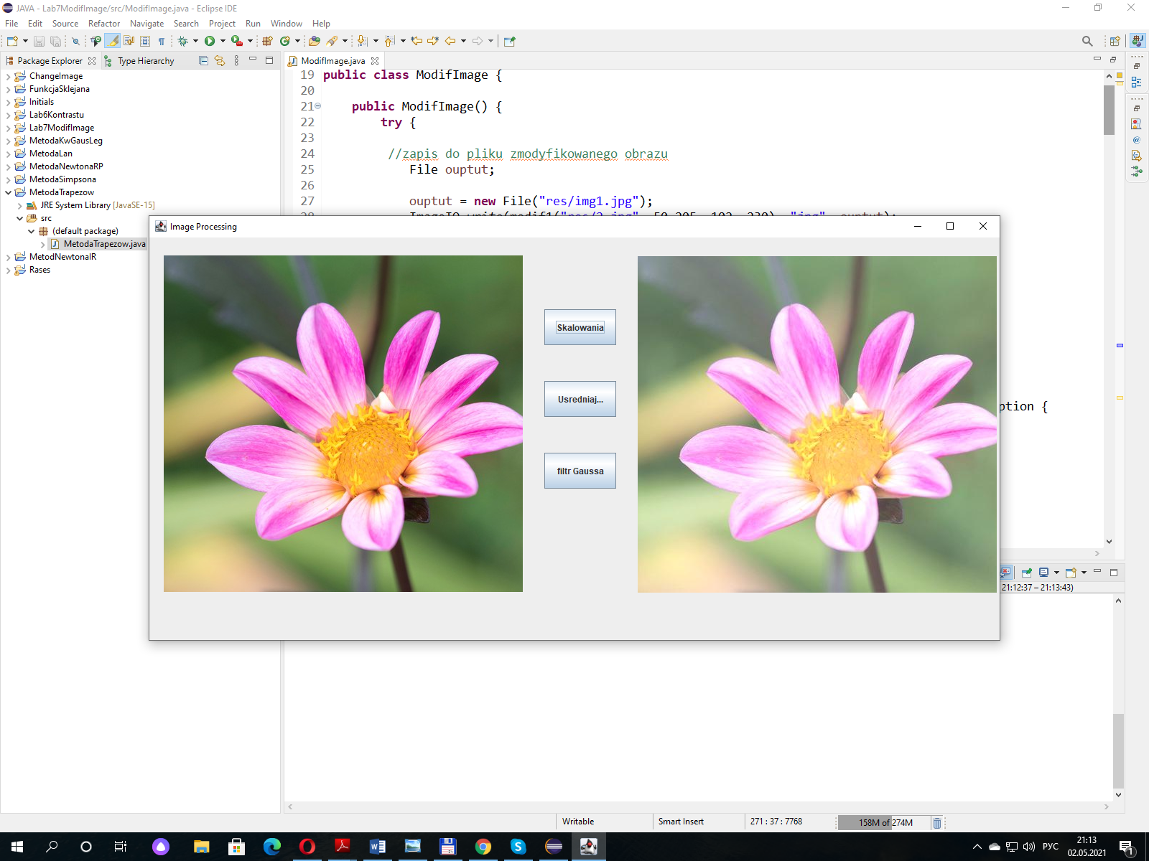

JButton b2 - przycisk2 do zmiany obrazów(uśrednianie)

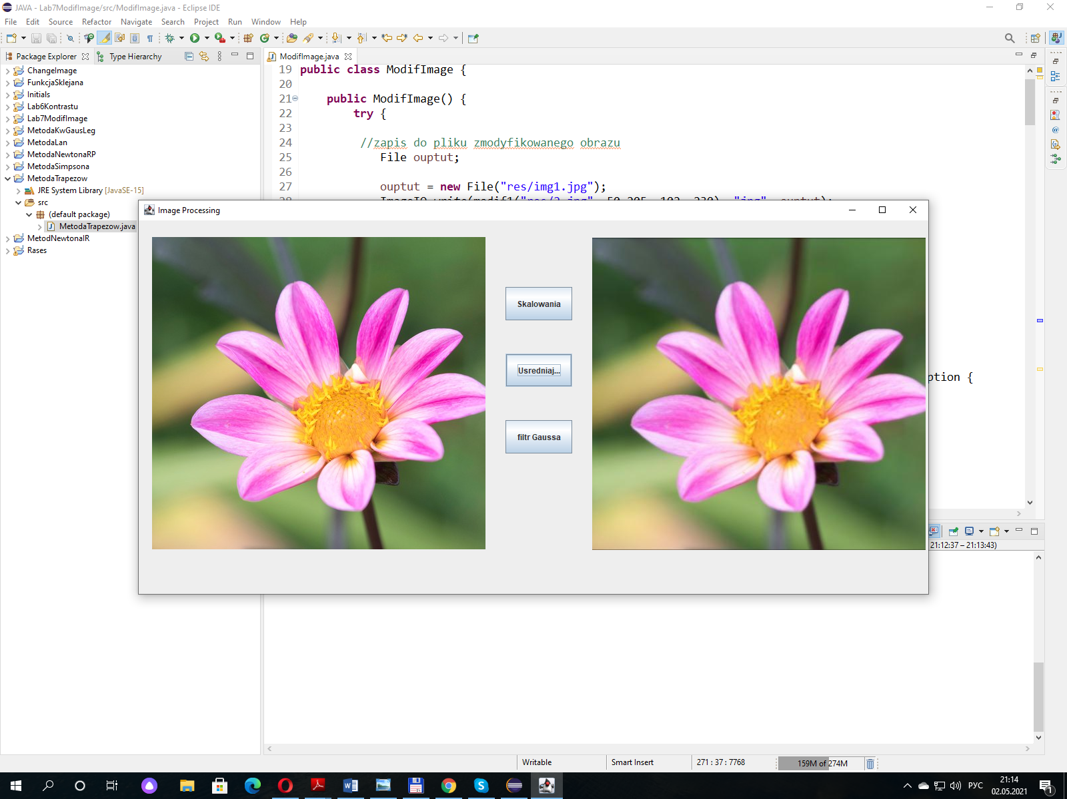

JButton b3 - przycisk3 do zmiany obrazów(filtr Gaussa)

